Муниципальное дошкольное образовательное бюджетное
учреждение детский сад №4 «Ромашка»

Проект
(краткосрочный)
«Народная тряпичная кукла»

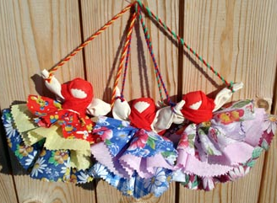

Воспитатель:
Солкина О.А

2019год
Вид проекта: Информационно-творческий,подгрупповой.
Продолжительность:краткосрочный с 4 по 28 марта 2019г.
Участники проекта: дети старшей группы, воспитатели.
Возраст детей: 5-7 лет.
Цель проекта: Формирование интереса к истории возникновения кукол, исследовательской деятельности, приобщение дошкольников к истокам русской народной культуры.
Учить изготавливать некоторые виды кукол самостоятельно и с помощью педагогов.
Задачи проекта:
*Обогащать знания дошкольников об истории возникновения кукол;
*Приобщать к истокам духовной культуры русского народа;
*Развивать творческие и познавательные способности;
*Формировать знания о разнообразии и назначении традиционной русской куклы;
*Формировать умения детей изготавливать куклы своими руками с помощью педагогов;
Этапы работы над проектом.
1 этап.
Составление плана совместной работы с детьми: подбор материала и оборудования для образовательной деятельности, бесед, подбор стихов, музыкальных игр, связанных с тематикой проекта; подборка информации, иллюстраций, литературы.
2этап.
Изготовление тряпичной куклы: «Пеленашка», «Отдарок- на- подарок», «Малышок голышок».
3этап:
- выставка детского творчества «Куклы русского народа».
Ожидаемый результат: Если в ходе реализации проекта дети приобретут знания о культуре и традициях русского народа, об истории русской народной тряпичной куклы, будут знать различные виды тряпичных кукол, проявлять интерес к истории своего народа и отражать свои впечатления в продуктивной деятельности, то можно считать, что цель и задачи проекта выполнены.

Актуальность проекта: Мы с вами живём в удивительное время, когда происходит много разных интересных открытий. Наша жизнь не стоит на месте, она движется вперёд по присущим ей законам диалектики. Люди и дети меняются, но природа детства остаётся прежней, как и сто, и двести лет назад: дети растут, играют, познают мир.
В современном мире игрушки наших детей стилизованы под героев американских мультфильмов и ребёнок не владеет информацией о традиционной русской кукле. Да и многие родители не знают какими игрушками играли наши дедушки и бабушки.
В семье, да и детском саду – изобилие игрушек, которые покупаются постоянно и не несут художественного смысла и выражения. Отношение к ним у ребёнка спонтанное: поиграл и забросил, порвал и забыл. А родителям легче их выбросить, чем отремонтировать вместе с ребёнком, прививая любовь и доброе отношение к труду человека.
С помощью игрушки ребенку передается сама суть человеческих отношений и сложное мироустроение. Она носитель народной культуры и родовой информации. Одной из наиболее любимых игрушек детей всегда была кукла.
Исследователи приписывают кукле главную роль посредника, между миром детей и миром взрослых. Через кукольный мир дети входят во взрослую жизнь.
Великий русский педагог К. Ушинский еще в 19 веке писал, что западный человек (даже менее образованный) ближе к своим корням, истории, культуре, чем русский.
Поэтому я решила помочь своим воспитанникам, и на примере народной игрушки расширить знания об истории и традициях в использовании кукол, проявить интерес к изготовлению кукол и использованию их в игровой деятельности. А так же воспитать бережное отношение к культуре своего народа. Узнавая историю возникновения куклы, мы узнаем свое прошлое, узнаëм во что и как играли наши бабушки и дедушки, прабабушки и прадедушки.

БЕСЕДА : «ИСТОРИЯ ВОЗНИКНОВЕНИЯ НАРОДНОЙ КУКЛЫ».
С давних времен тряпичная кукла была традиционной игрушкой русского народа. Игра в куклы поощрялась взрослыми, т.к. играя в них, ребенок учился вести хозяйство, обретал образ семьи. Кукла была не просто игрушкой, а символом продолжения рода, залогом
семейного счастья. Она сопровождала человека с рождения до смерти и была непременным атрибутом любых праздников. Сейчас известно 90 видов кукол. Народная тряпичная кукла была не просто игрушкой, она несла в себе определённую функцию: считалось, что такая кукла охраняет детский сон и оберегает ребёнка от злых сил. Часто куклу делали безликой.
По старинным поверьям, в кукле без лица (т.е. без души) не может поселиться нечистая. Во-первых, игрушка не была стандартна даже в пределах одной улицы. В каждой семье её делали по- своему. Куклы Ивановых отличались от кукол Петровых. Они несли отпечаток
душевной среды этих семей, их понимания мира. Во-вторых, в игрушки, которые создавали для своих детей отцы и матери, бабушки и дедушки, они вкладывали свою любовь и мудрость. Дети чувствовали это и относились к своим куклам и игрушкам бережно. Разве можно выбросить родительскую любовь? Большинство кукол на Руси были оберегами.
Традиционной игрушкой в быту русской деревни даже в самых бедных
крестьянских семьях с давних времен была тряпичная кукла. В иных домах их до ста штук накапливалось. Куклы были не только девчачьей забавой. Играли до 7-8 лет все дети, пока они ходили в рубахах. Но лишь мальчики начинали носить порты, а девочки юбку, их игровые роли и сами игры строго разделялись. Пока дети были маленькими, кукол им шили матери, бабушки, старшие сестры. С пяти лет такую потешку уже могла делать любая девочка. Матерчатая кукла - простейшее изображение женской фигуры. Кусок тканины, свернутый в "скалку", тщательно обтянутое льняной белой тряпицей лицо, волосяная коса с вплетенной в нее лентой и наряд из пестрых лоскутов. Становясь старше, девочки шили кукол более затейливых, а иногда обращались к мастерице, бабе, у которой эти куклы получались больно хороши, и она делала их на заказ. В кукольных играх дети непроизвольно учились шить, вышивать, прясть, постигали традиционное искусство одевания. Игрушки никогда не оставляли на улице, не разбрасывали по избе, а берегли в корзинах, коробах, запирали в ларчики. Лицо, как правило, не обозначалось, оставалось белым. В деревнях объясняли это просто неумением красиво разрисовать лицо, да и красок таких не было. Но смысл намного глубже. Кукла без лица считалась предметом неодушевленным, недоступным для вселения в него злых, недобрых сил, а значит, и
безвредным для ребенка. Она должна была принести ему благополучие, здоровье, радость.
Это чудо: из нескольких тряпочек, без рук, без ног, без обозначенного лица передавалсяхарактер куклы. Кукла была многолика, она могла смеяться и плакать.

Беседа: « Виды кукол».
Лоскутные куклы-обереги. Это небольшие куколки, которые могут быть везде - в карманах, во всех уголках дома, в машине, и везде где вы придумаете. Делать их можно по-разному.
Десятиручка
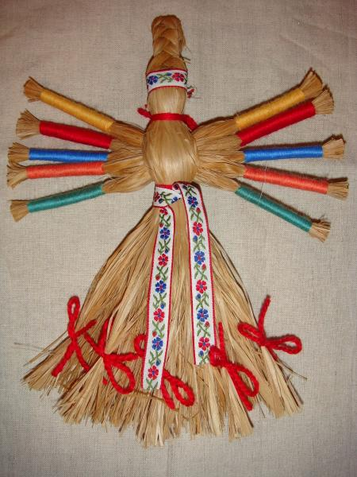
Это многорукая кукла "Десятиручка". Ее делали из лыка или соломы 14 октября на Покров, когда садились за рукоделие. В изготовлении используются нитки красного цвета, который является обережным. На низ сарафана вкруговую привязывается обязательно 9 красных ниточек-бантов. Куколка предназначалась для помощи девушкам, готовящим свое приданое, и женщинам в разных делах, таких как ткачество, шитье, вышивка, вязание и т.д.

Крупеничка
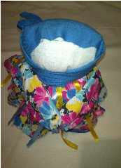
Куколка "Крупеничка" (другие названия "Зернушка", "Горошинка") - это оберег на сытость и достаток в семье (на хозяйственность). Традиционно эту куклу наполняли гречишным зерном или пшеницей. Это главная кукла в семье.
В голодное время брали крупу из куколки и варили из нее кашу. Считалось, что эта каша передает силы Матери Земли.
Входящий в избу гость мог по куколке определить, сытно ли живет семья. Если куколка была худа, значит в семье беда…
Кубышка-Травница
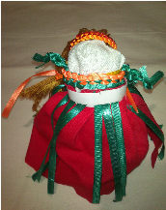

Кубышка-Травница до сих пор следит за тем, чтобы болезнь не проникла в дом. От нее исходит теплота, как от заботливой хозяйки. Она и защитница от злых духов болезни, и добрая утешница.

Коляда
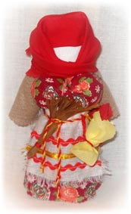С Колядой проходили все рождественские колядки. Эта кукла - символ солнца и добрых отношений в семье. Она представляла собой женщину, одетую во все новое и нарядное. От ее имени колядующие желали счастья и благополучия. Пели радостные, прославляющие хозяев песни.
С ее приходом в доме поселится счастье, мир и согласие между членами семьи.
Кукла Коляда изготавливается из спила дерева. В мешочках, подвешенных к поясу, находятся хлеб и соль. За пояс заткнут веник, которым Коляда отгоняет нечистую силу.
День и Ночь
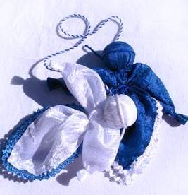

Куклы "День и Ночь" - куклы-обереги жилища. Куколки оберегают смену дня и ночи, порядок в мире. Днем выставляют вперед светлую, а ночью - темную.
Колокольчик
Кукла Колокольчик - куколка добрых вестей. Звон колокола оберегал людей от чумы и других страшных болезней. Колокольчик звенел под дугой на всех праздничных тройках. Колокольчик имеет куполообразную форму, а сверху напоминает солнышко.
У куколки три юбки. У человека тоже три царства. Медное, серебряное, золотое. И счастье складывается тоже из трех частей. Если телу хорошо, душе радостно, дух спокоен, то человек вполне счастлив.
Эта куколка веселая, задорная, приносит в дом радость и веселье. Оберег хорошего настроения. Даря Колокольчик, человек желает своему другу получать только хорошие известия и поддерживает в нем радостное и веселое настроение. Веснянка
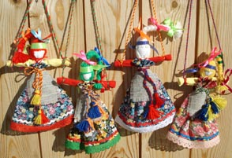
Во многих русских сказках встречаются куколки, которым герои доверяют свои горести и радости, делятся своими мыслями. И маленькие куклы-помощницы не оставляют в беде своих хозяев.
Веснянка - это веселая, задорная кукла, которую делали молодые девушки на приход весны. Традиционно она очень яркая, с волосами необычного цвета. Таких кукол девушки дарили друг другу.
Веснянка является оберегом молодости и красоты. Подарив такую куколку мужчине, Вы желаете ему долго оставаться молодым и жизнерадостным, женщине - всегда быть обаятельной и привлекательной
Кувадки
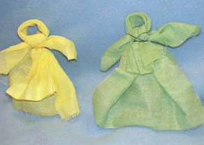
Куклы вывешивались над колыбелью после крещения младенца, всё также оберегая его от неисчислимых козней злых духов.. Когда родители уходили в поле на работу, и ребёнок оставался в доме один, он смотрел на эти маленькие куколки и спокойно играл. Как правило, эти игрушки были небольшого размера и все разных цветов, это развивало зрение младенца.Обычно в кроватке бывает от 3 до 5 куколок из разноцветной ткани. Яркие и весёлые, они заменяли погремушки.
Пеленашка
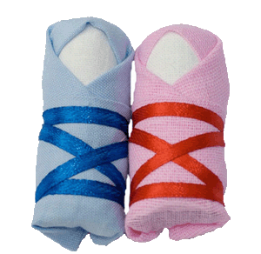 В русской деревне крестьяне считали, что злые духи стараются всячески навредить беззащитным людям. Чтобы защитить ребенка, куклу подкладывали к младенцу в колыбель, где она находилась до крещения ребёнка, чтобы принимать на себя все напасти. Только после крещения кукла убиралась из колыбели. Куклу хранили в доме наравне с крестильной рубахой ребёнка.

Подорожница
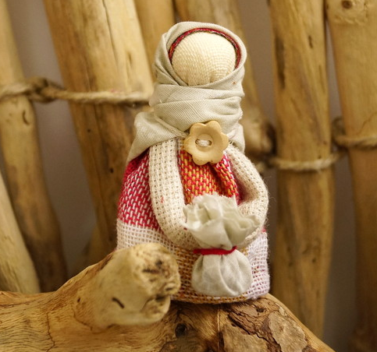
Эта маленькая кукла, которая называется Подорожница - верный хранитель в дорогу и дарится тому, кто уезжает путешествовать. Ростом она всего 5-6 сантиметров. Сумку не утяжелит, но всегда напомнит о своем Родном очаге или интересной поездке. В своем мешочке она несет или горсть земли, или немного золы и еще можно добавить туда кусочек хлебушка или зернышко, чтобы путник был сыт.
Свадебная кукла
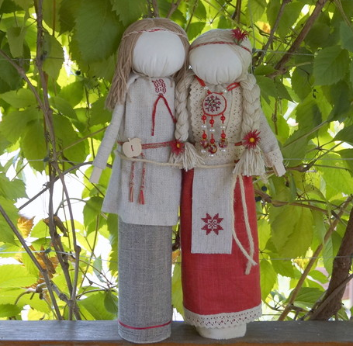

Метлушка
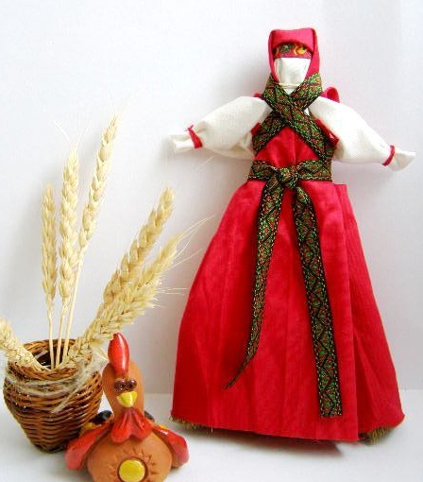
Когда хозяйка дома решала, что дом "засорился" негативом (ссоры, сглазы, порчи, болезни, дурные поступки и мысли жильцов и гостей, то брала куклу-Метлушку и по часовой стрелке, двигаясь от краев к центру, сметала "мусор"-негатив в одну кучку (на тряпочку или бумажку). После чего тряпица или бумажка собиралась в комок и выбрасывалась или сжигалась. Обычно обряд очищения проводится на убывающую луну (в идеале перед новолунием). Перед обрядом в доме необходимо было убраться. После обряда очищения дома - сразу чувствуется разряженная атмосфера, становится легче дышать и отношения между членами семьи становятся гармоничными. Обряд можно проводить каждый месяц - тогда в доме не будет накапливаться негативная энергетика.
На Счастье
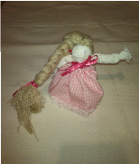
В кукле Счастье главное − это волосы, в них женская сила. Коса закручивается вверх и служит опорой кукле, делая её устойчивой. Немногие традиционные народные куклы могут стоять самостоятельно. Кукла на счастье имеет своеобразные лапоточки, которые помогают ей на пути поиска вашего счастья, потому что путь бывает долгим.
Она умиляет и трогает всех, кто ее видит впервые. В нее можно и играть не боясь, что она раскрутиться, как в варианте народных кукол закруток, которые должны только стоять на почетном месте. Можно носить такую куклу на счастье как талисман в качестве брелков на сумках и мобильных телефонах. Ее можно поставить на рабочий стол или тумбочку.
Кукла на счастье является и забавной милой куколкой, и талисманом, и вашей помощницей на пути к достижению цели, и надеждой на самое прекрасное будущее.

Стихи о куколке.
Русская тряпичная куколка простая.
Славила Россию игрушка удалая.
Бодрая, веселая, немного озорная,
А по нраву русская, значит нам родная.
* * *
В этих куклах доброта и грусть,
Они помнят Киевскую Русь.
Мы берем этих кукол в руки –
Оживают истории звуки...
* * *
Я кукла, кукла-оберег,
Твоя помощница навек.
Люби меня и уважай,
И никогда не обижай.
Я принесу тебе удачу.
Жизнь станет ярче и богаче!
* * *
Лоскуток да ниток катушка.
В умелых руках оживает игрушка.
* * *
Кручу, верчу,
Создать хочу
Куколку красивую,
Дивную и милую.
Пусть нас она оберегает
И злых духов отгоняет.
* * *
Тряпичную куклу сшила мама дочке,
Надела на ножки в красные носочки.
Ниточки – косички, платьице в горошек.
Вся теплом согрета маленьких ладошек.
* * *
Моя куколка грустит:
Не с кем хоровод водить.
Сделайте подружек ей,
Кукле будет веселей.
* * *
У кукол, знаю точно, есть душа,
В груди тряпичной сердце бьется часто...
Прижми ее к себе, увидишь, счастье
Из глаз струится, как у малыша.
Согрета человеческим теплом,
Тех рук, что эту куклу создавали,
Лелеяли, ночами обшивали...
Теперь она несет тепло в твой дом.
* * *
Есть иголка у меня, ножницы, напёрсток,
Куклу сделаю сейчас из лоскутьев пёстрых.
Я лицо ей разошью нитками цветными
И волшебное сама выдумаю имя.
* * *
Подарили куклу мне на день рожденья.
Это просто чудо, радость и везенье.
Бросила игрушки, только с ней играю,
Обо всём на свете с Машей забываю.
Я кормлю и мою милую подружку,
Спать кладу в кроватку Машу на подушку.
Мы гуляем с куклой, делаем зарядку,
Вместе привыкаем с Машенькой к порядку.
Куклу берегу я, я её лелею.
С ней я стала лучше, стала я добрее.
* * *
Кукла просто загляденье,
Детям всем на удивленье!
Коль хотите научиться
Эту куклу мастерить,
Вам придется не лениться
И старанье приложить!
* * *
Не сержусь на куклу Дашу
И в обиду не даю.
Целый день её проказы
И капризы я терплю.
Пусть она чуть-чуть упряма,
Но ведь я для куклы – мама.
* * *
Я пекла, варила,
Кукол накормила.
Куклы меня слушали,
Быстренько все скушали:
И суп из цветочков,
И пирог из песочка,
И котлеты из глины,
И компот из рябины.

Конспект занятия в подготовительной группе
Тема «Куколка тряпичная – игрушка отличная»
Цель: Формирование представлений о разнообразии народного декоративно – прикладного искусства: тряпичная кукла. Познакомить с процессом изготовления тряпичной куклы.
Ход занятия
- Сегодня в нашей группе много гостей - это любимые куклы наших девочек. Вы хотите познакомиться с нашими гостями? Давайте попросим девочек представить нам своих кукол.
Дети рассказывают о своих куклах (как зовут куклу, как она одета, из чего она сделана,
как они с ней играют).
- Вот мы и познакомились с нашими гостями.
- А какая еще кукла здесь есть? Такими куклами играли ваши бабушки. Как она называется?
(Кукла-пеленашка.)
- Из чего ее делали?
- Как с ней можно играть?
- Правильно, ее можно покачать, спеть ей колыбельную, а можно и рассказать сказку.
- А чем она отличается от наших современных кукол? (Нет лица.)
- Безликой куклу делали потому, что боялись уподобить ее человеку, т.к. в старину считали, что кукла с лицом обретала «душу» и могла повредить ребенку. Куколку клали в колыбельку маленькому ребенку и считали, что она его оберегает, отсюда и пошло название: кукла - оберег или обереговая кукла. Такие куклы были в каждой семье и относились к ним очень бережно.
- Хотите, я покажу, как делалась такая кукла?
Воспитатель показывает процесс изготовления куклы. Дети изготавливают на выбор куклы «Пеленашка», «Отдарок- на- подарок», «Малышок голышок».
- Эта кукла будет жить в нашей группе.
- Как называется такая кукла?
- От чего она будет нас оберегать?
- А как вы к ней будете относиться?
- А сейчас хотите поиграть со своими куклами?__

Кукла-оберег :«Пеленашка»
- Кусок ткани 15х15 заполните обрезками материи, чтобы придать ему форму. Свернув ткань, обвяжите под шариком красной нитью, чтобы сформировать голову.
- Хвостик под головой обмотайте лоскутком ткани 7х8. Его цвет должен соответствовать предыдущему. Смотанный рулончик закрепите нитью посредине.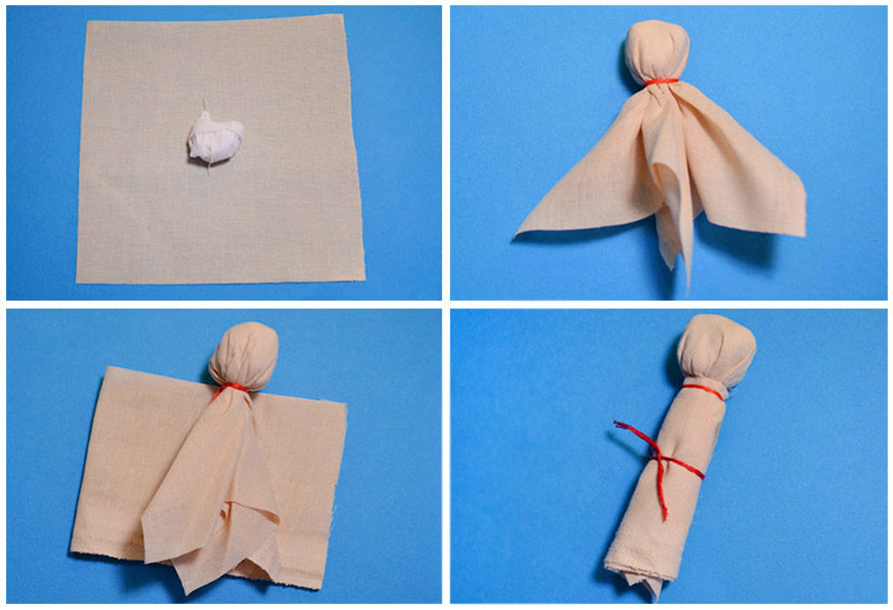
- Теперь нужно сделать платок. Сложенный вдвое небольшой кусочек цветной материи положите на голову младенца, спрятав концы ткани сзади. Закрепите платок нитью снизу, чтобы зафиксировать его.
- Яркий лоскуток ткани 13х15 кладем под фигурку, немного подогнув ее верхний край. Это будет одеяло. Заверните левую часть вправо, а потом и нижнюю, словно бы перекрестив их. Оставшуюся правую часть загните вправо, спрятав окончание ткани сзади. Теперь остается красиво обвязать одеялко лентой и кукла готова.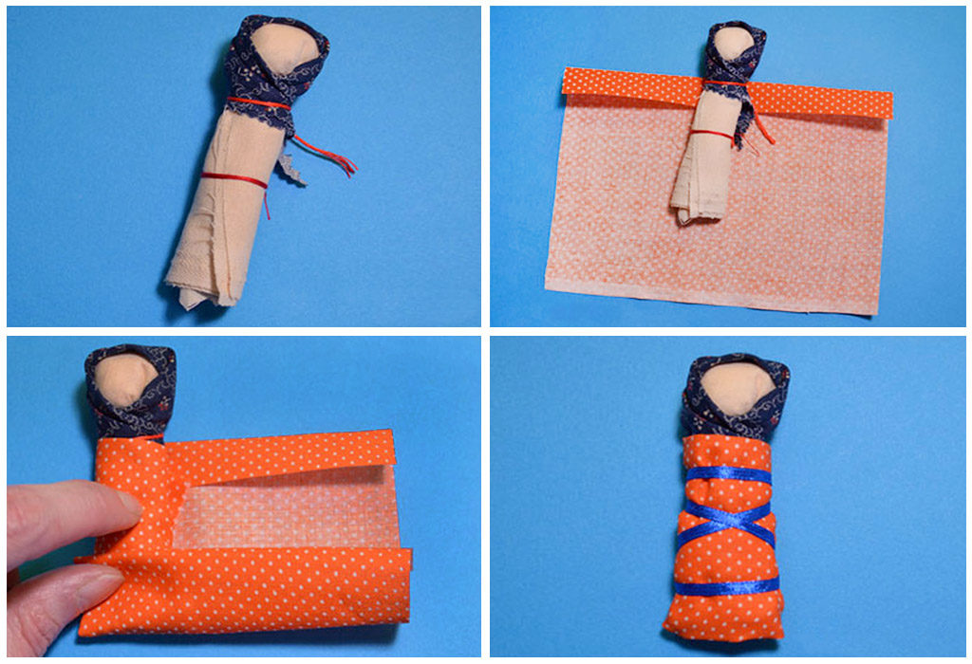

Кукла-оберег : «Малышок-голышок».
- прямоугольный кусок ткани,
- немного ветоши
- и нитки.
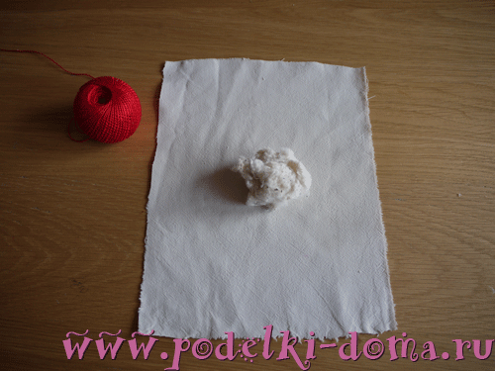
В центр прямоугольника кладем вату, завязываем ниткой, получилась голова.
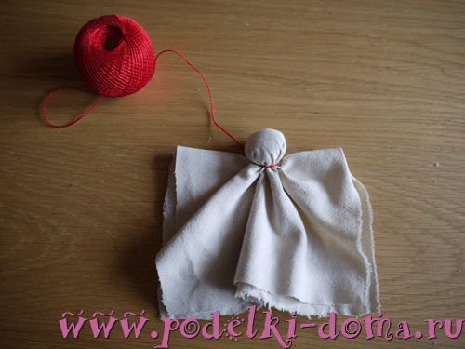
Для ручки подгибаем края и обматываем ниткой от «плеча» до «ладошки»
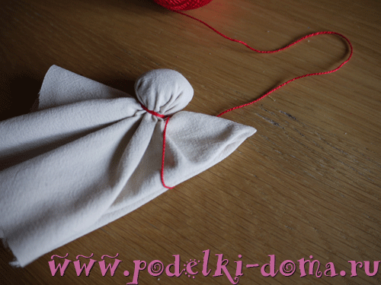
А потом обратно, так, чтобы нитки образовывали крестики.

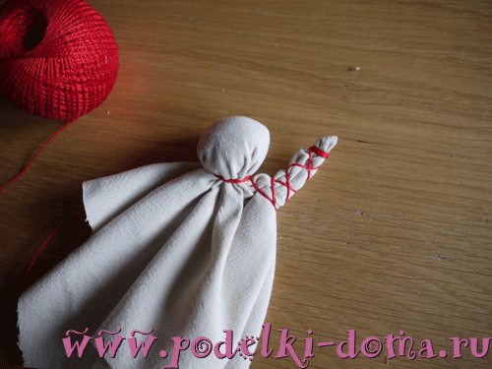
Аналогично делаем вторую ручку.
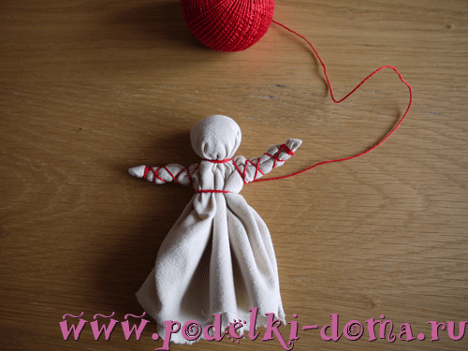
Для ног подгибаем боковые края ткани и нижние.
Так же обматываем ножку крест-накрест
Повязываем красный поясок.
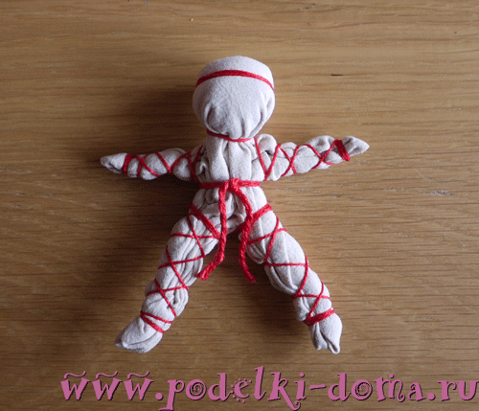
Можно куколку нарядить и играть.

Народная кукла «Отдарок-на-подарок».
Народная кукла Отдарок – на – подарок настолько проста в изготовлении, что её легко могут сделать дети старшего дошкольного возраста. Раньше дети с малых лет умели делать такие куклы, они дарили их родителям, родственникам, гостям в ответ на подарки в знак благодарности за заботу. И так…

Для её изготовления понадобиться: прямоугольный кусочек ткани (для самой куклы, маленький кусочек ткани для головы, и нитки.
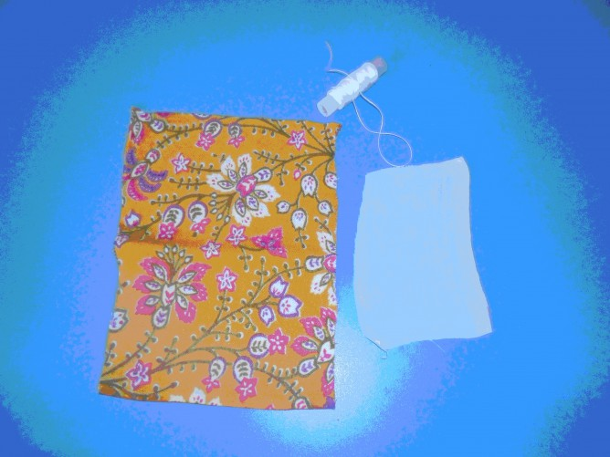
На середину прямоугольника кладем маленький кусок ткани сложенный в несколько раз.
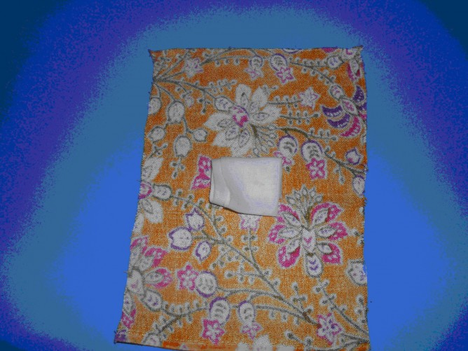

Складываем прямоугольник пополам, формируя и закрепляя нитками голову будущей куклы.
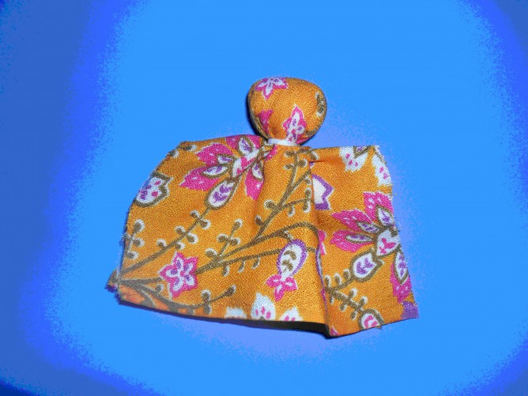
Нитками обматываем будущую куклу, посредине изделия, формируя талию.
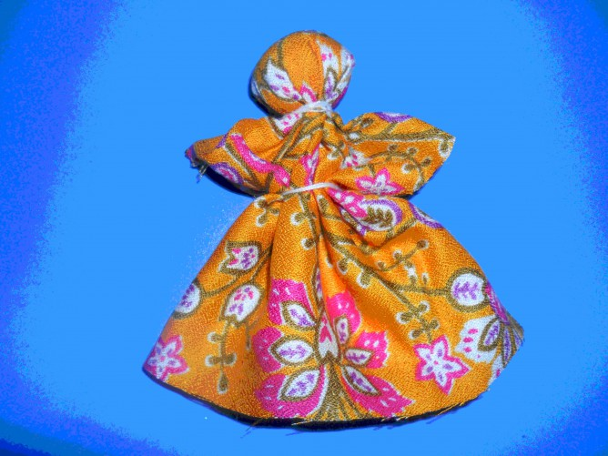
Туго перематываем куклу крест, на крест по груди и спине – формируя руки, завязываем.
Обрядовая кукла «Отдарок – на – подарок» готова.

Отчет о проделаной работе
С 4-28 .03.2019 разработан и реализован краткосрочный информационно-творческий, проект «Народная тряпичная кукла».
Цель проекта: Формирование интереса к истории возникновения кукол, исследовательской деятельности, приобщение дошкольников к истокам русской народной культуры.
Учить изготавливать некоторые виды кукол самостоятельно и с помощью педагогов.
Задачи проекта:
*Обогащать знания дошкольников об истории возникновения кукол;
*Приобщать к истокам духовной культуры русского народа;
*Развивать творческие и познавательные способности;
*Формировать знания о разнообразии и назначении традиционной русской куклы;
*Формировать умения детей изготавливать куклы своими руками с помощью педагогов;
Результат: В ходе реализации проекта дети приобрели знания о культуре и традициях русского народа, об истории русской народной тряпичной куклы, знают и умеют различать различные виды тряпичных кукол, с интересом проявляют интерес к истории своего народа . Научились изготавливать кукол своими руками: «Малышок- голышок»
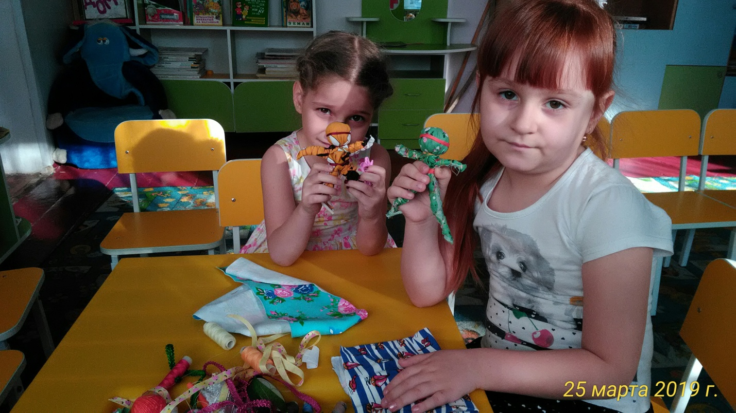

«Отдарок на подарок»
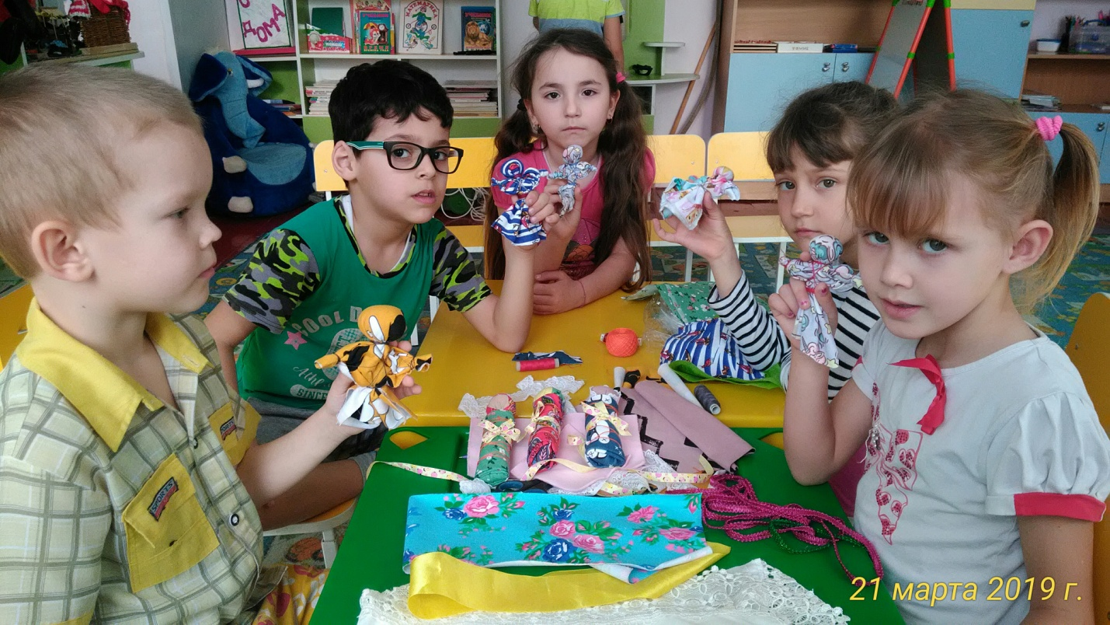
«Пеленашка»

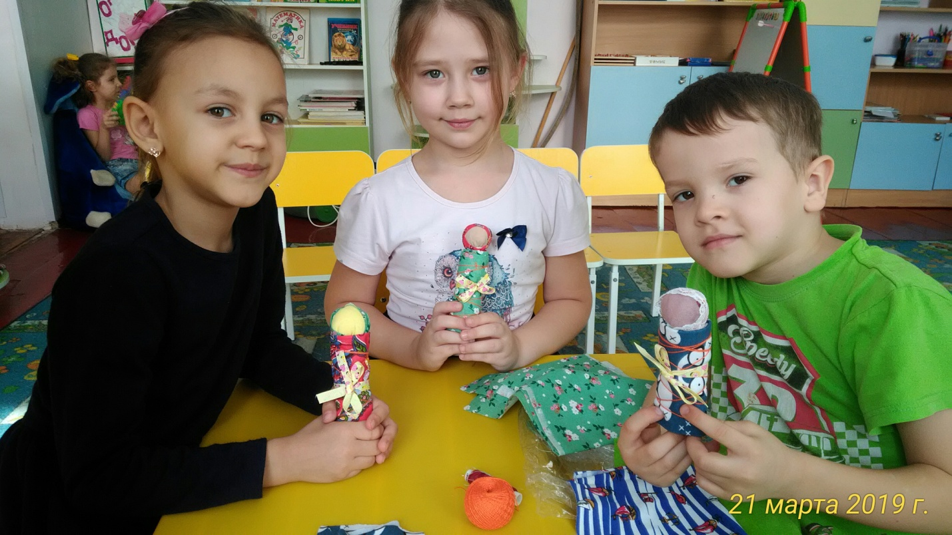

В завершении проекта выставка детских работ «Народная тряпичная кукла»
